Halb Männchen, halb Weibchen
Autor: NGM — Bilder: James K. Adams

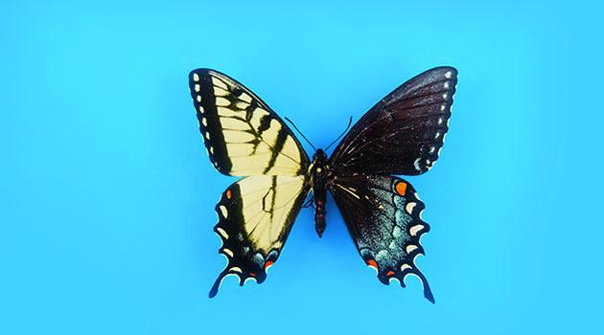

Die Natur ist zu komplex für Schwarz-Weiß-Denken: Die helle Hälfte dieses Östlichen Tigerschwalbenschwanzes ist männlich, die dunkle weiblich. Halbseiten-Hermaphroditen, bei denen die Trennlinie zwischen den Geschlechtern mitten durch den Körper verläuft, sind selten – und kommen unter Vögeln, Krustentieren und Schmetterlingen vor. Häufiger sind klassische Hermaphroditen, die äußerlich wie ein Männchen oder Weibchen erscheinen, aber beide Fortpflanzungsorgane aufweisen. Anders verhält es sich bei Gynandern (Griechisch gyne = Frau und ander = Mann), die eine Art Mosaik aus weiblichen und männlichen Merkmalen darstellen. Zum Beispiel besitzen sie Größe und Farbe des einen Geschlechts, aber die Genitalien des anderen.

Biologen erklären sich die Entstehung von Halbseiten-Hermaphroditen oder zweigeteilten Gynandern folgendermaßen: Bei Schmetterlingen sind die Geschlechtschromosomen andersherum verteilt als beim Menschen – Männchenbesitzen zwei gleiche (ZZ), Weibchen zwei verschiedene (ZW). In der weiblichen Eizelle kommen manchmal zwei Zellkerne mit je einem Z und einem W vor. Werden diese simultan von einem männlichen Spermium befruchtet, besitzt das Tier beide Geschlechter. Ein seltenes Phänomen: Im Rahmen einer Studie zogen Wissenschaftler 30.000 Schmetterlinge auf und fanden nur fünf entsprechende Exemplare. Im Labor hat man auch beobachtet, dass die Halbseiten- Hermaphroditen zwar versuchen, Eier zu legen – letztlich aber unfruchtbar sind. Diese Laune der Natur bringt also besonders auffällige Wesen hervor, die ihre Schönheit aber nicht an die nächste Generation weitergeben können.

Östlicher Tigerschwalbenschwanz (PAPILIO GLAUCUS)
HABITAT: Laubwälder, Parks und Stadtränder im Osten Nordamerikas
STATUS: Nicht gefährdet
AUCH INTERESSANT: Die Schmetterlingsart ist der offizielle „Staatsschmetterling“ von fünf US-Bundesstaaten, darunter Georgia und Alabama.
(National Geographic, Heft 158 / 2017)

http://www.nationalgeographic.de/aktuelles/meldungen/halb-maennchen-halb-weibchen

